SOP 39 — Drainase & Antisipasi Banjir/Genangan
Dokumen operasional (siap dipakai) | fokus: air cepat keluar • cegah akar busuk • kerja tetap jalan saat hujan
Dokumen ini dipakai untuk mencegah genangan air di kebun—penyebab besar akar busuk, serangan penyakit, dan turunnya hasil. Pada musim hujan, kerugian sering terjadi bukan karena kurang air, tapi karena air ‘tidak punya jalan keluar’.

Prinsipnya sederhana: (1) bedengan lebih tinggi daripada parit, (2) parit kecil mengalir ke parit kolektor, (3) parit kolektor mengalir ke outlet yang jelas, dan (4) ada inspeksi rutin supaya tidak tersumbat.

Gambaran sistem drainase (layout)
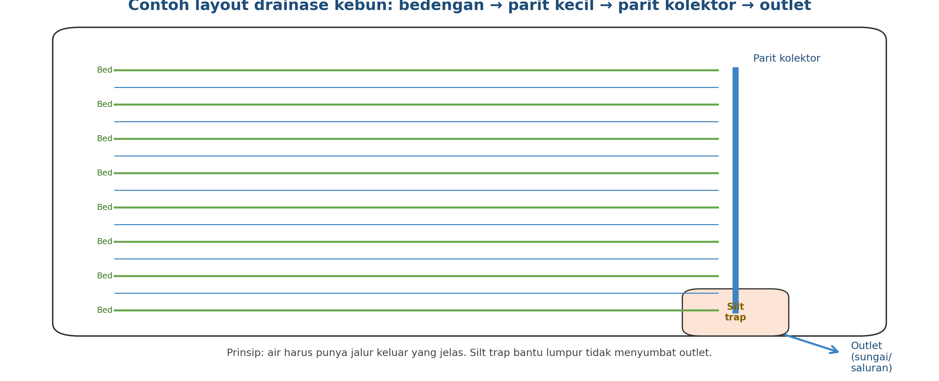

Potongan melintang bedengan + parit (anti-genangan)
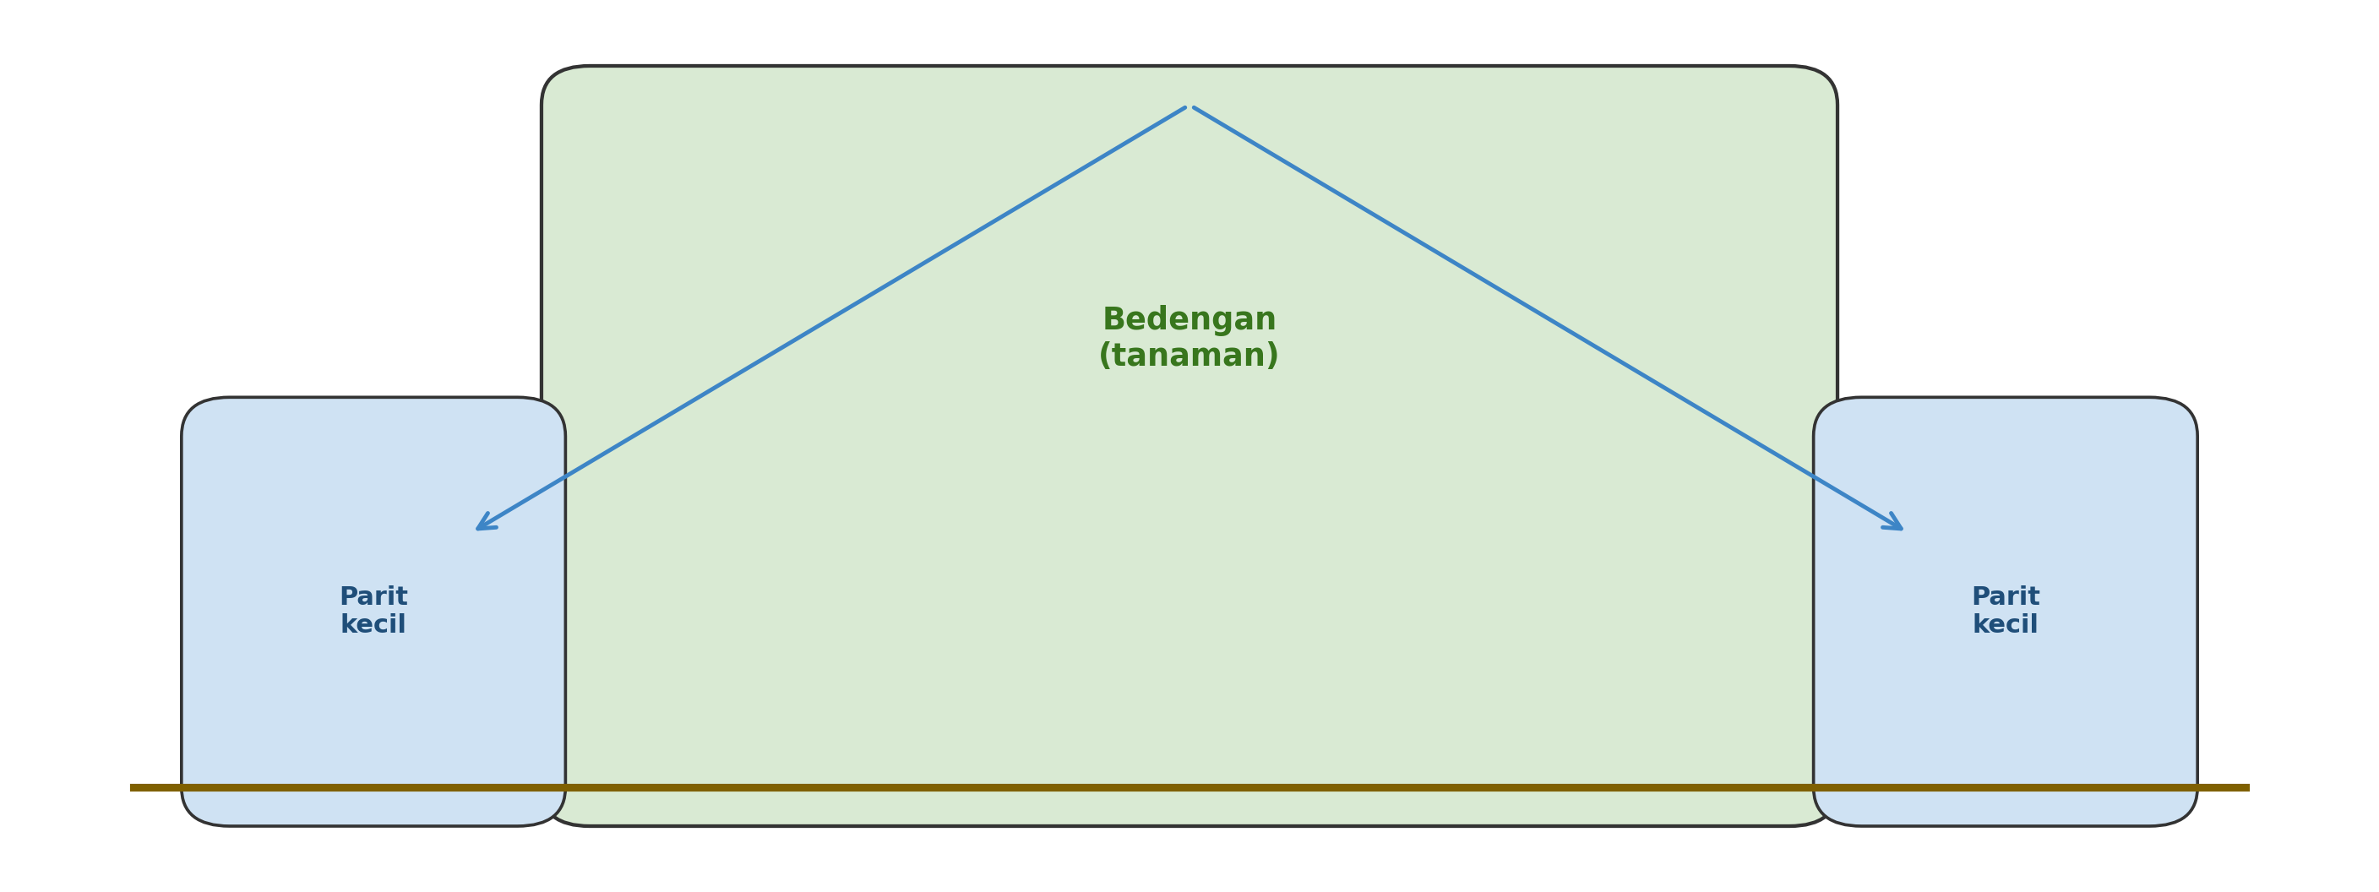

Respons cepat saat terjadi genangan
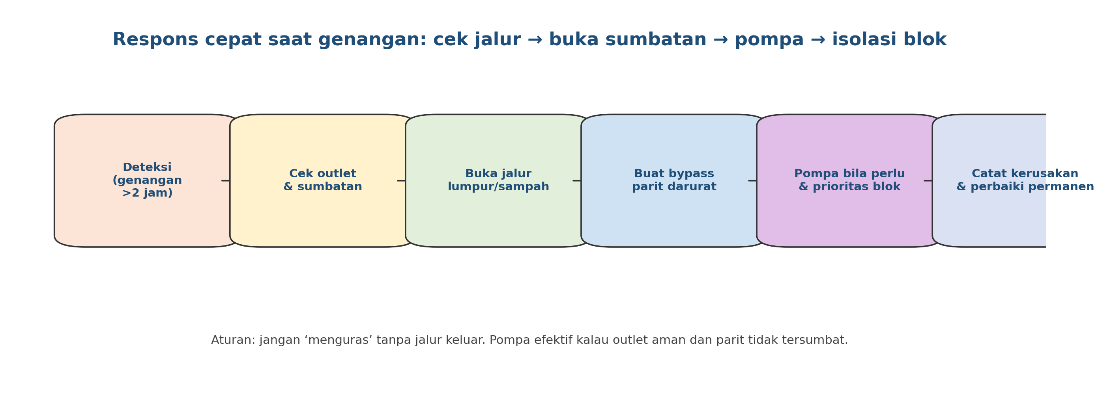

Target hasil yang ingin dicapai
Target | Tanda terlihat | Bukti/catatan
Tidak ada genangan lama | air hilang < 2 jam setelah hujan normal | foto sebelum/sesudah hujan
Parit tidak tersumbat | air mengalir lancar ke outlet | ceklist inspeksi
Tanaman tidak stres | daun tidak menguning karena akar busuk | rekap serangan penyakit
Kerja tetap jalan | akses kebun tidak putus total | catatan hambatan operasional

Aturan emas (wajib)
- Air harus punya jalur keluar yang jelas (outlet). Parit tanpa outlet = kolam.
- Pisahkan parit kecil (antar bed) dan parit kolektor (utama). Jangan semuanya kecil.
- Bikin silt trap/kolam lumpur sebelum outlet agar lumpur tidak menyumbat saluran.
- Kontrol sampah & gulma parit. Banyak genangan terjadi karena ‘hal kecil’ yang menyumbat.
- Jika perlu pompa, pastikan outlet aman dulu. Pompa tanpa jalur keluar hanya memindahkan masalah.

Standar desain sederhana (bisa disesuaikan kondisi lahan)
Elemen | Standar praktis | Catatan
Bedengan sayur | tinggi cukup untuk mengangkat akar dari genangan | lebih tinggi di lahan berat/cekung
Parit kecil | cukup lebar untuk menampung limpasan bed | jangan terlalu dangkal
Parit kolektor | lebih besar dari parit kecil | pastikan kemiringan ke outlet
Outfall/outlet | jalur buang jelas (saluran/sungai/irigasi) | cek izin/aturan setempat bila perlu
Silt trap | titik penangkap lumpur sebelum outlet | dibersihkan rutin

Langkah kerja inti (praktis)
1) Survei alur air (sebelum musim hujan)
Cek 4 hal:
• Titik paling rendah (air pasti kumpul di sini),
• Arah aliran alami (kemiringan lahan),
• Lokasi outlet yang realistis,
• Titik rawan sumbat (sampah, lumpur, akar rumput).

Hasil survei harus menghasilkan peta sederhana: blok + parit + outlet.
2) Bangun/rapikan jalur parit bertingkat
Buat sistem bertingkat:
• Parit kecil antar bed → mengalir ke parit kolektor,
• Parit kolektor → mengalir ke silt trap → outlet.

Pastikan aliran satu arah. Hindari parit ‘buntu’.
3) Siapkan akses darurat
Bila hujan ekstrem, akses ke blok sering terputus. Minimum siapkan:
• jalur pijak (jalan setapak) yang tidak jadi aliran air,
• titik kumpul peralatan darurat (cangkul, sekop, karung pasir),
• jalur bypass parit darurat yang bisa dibuat cepat.
4) Inspeksi rutin & pembersihan
Inspeksi itu lebih murah daripada perbaikan tanaman yang busuk. Lakukan:
• inspeksi mingguan saat musim hujan,
• inspeksi setelah hujan deras (fokus: outlet, sumbatan, titik rendah),
• bersihkan lumpur di silt trap sebelum penuh.
5) Setelah kejadian genangan (post-mortem)
Kalau genangan terjadi:
• catat blok mana yang parah,
• cari penyebab utama (outlet kecil? tersumbat? parit dangkal?),
• perbaiki permanen (bukan cuma dibersihkan sekali).

Masukkan ke rapat evaluasi mingguan (sinkron SOP 36/34).

Template inspeksi drainase (isi minimum)
Tanggal | Blok | Titik cek (outlet/parit kecil/kolektor/silt trap) | Kondisi (lancar/tersumbat) | Tindakan | PIC | Catatan/foto

Peran & tanggung jawab
Peran | Tanggung jawab inti | Nama | Cadangan
PIC drainase | jadwal inspeksi, pembersihan, dokumentasi
PIC lapang | cek titik rawan per blok dan tindak cepat
PIC alat/mesin | siapkan pompa/alat bila perlu (sinkron SOP 19)
Koordinator | prioritas perbaikan & evaluasi

Versi 1.0

